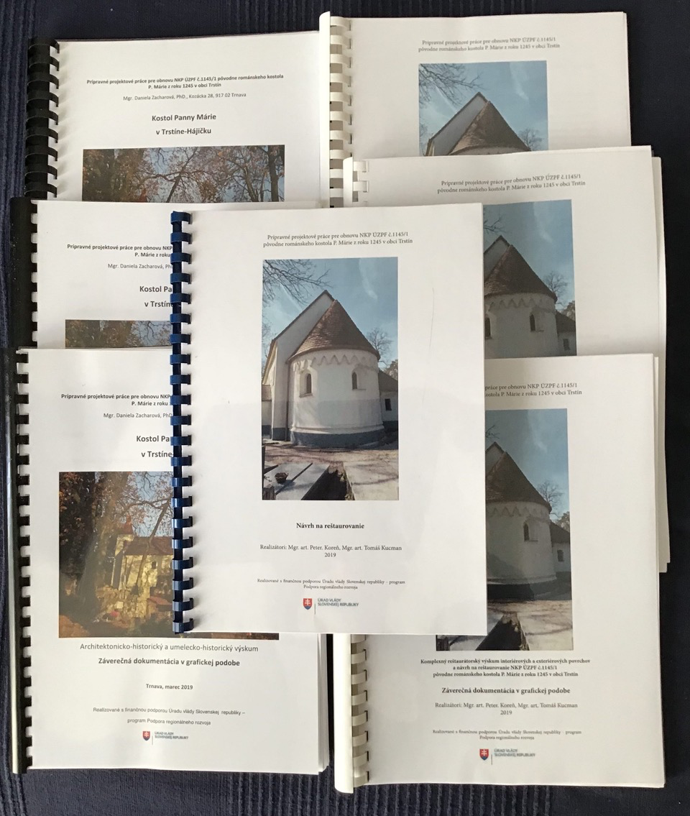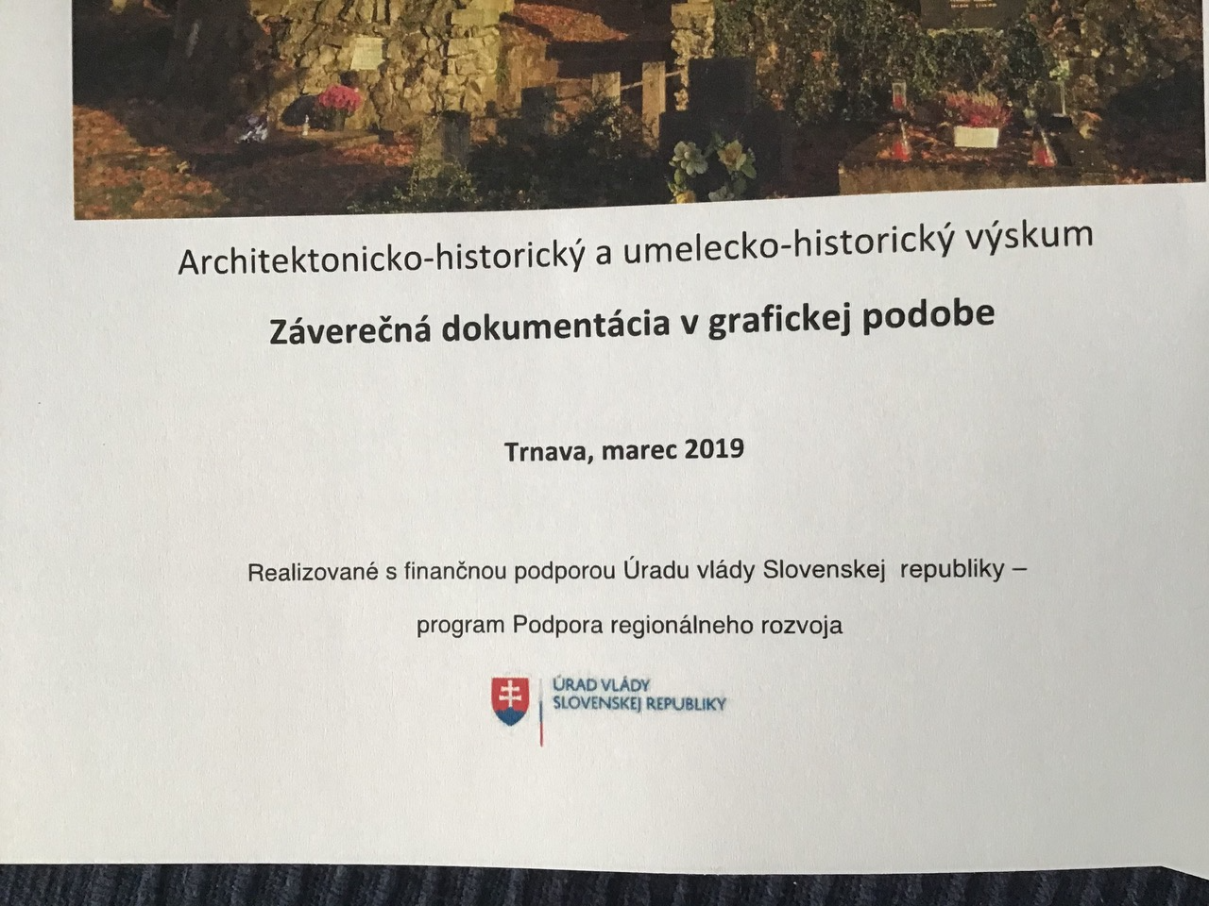

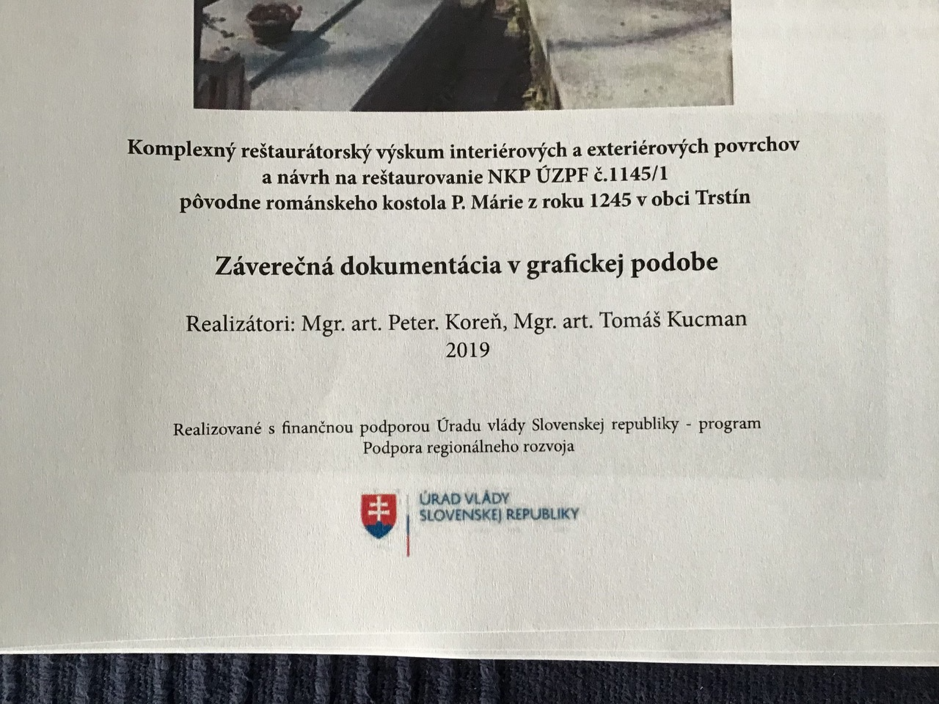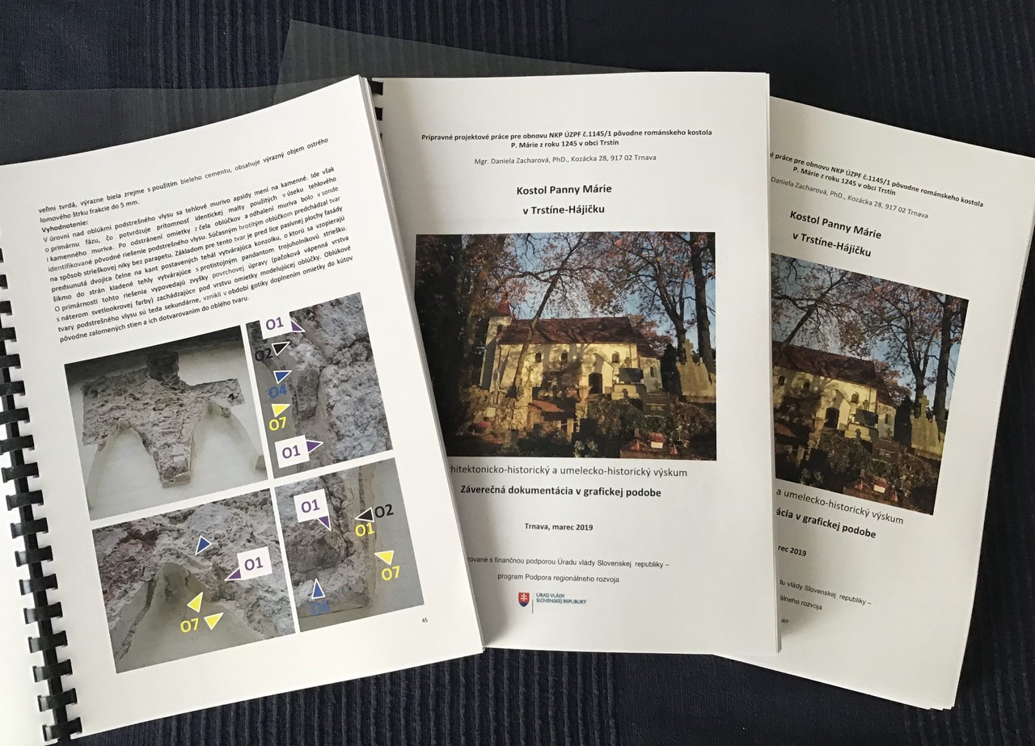

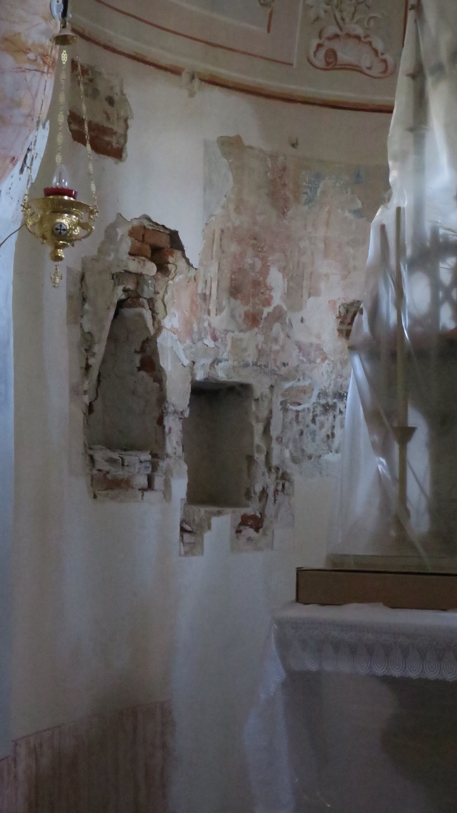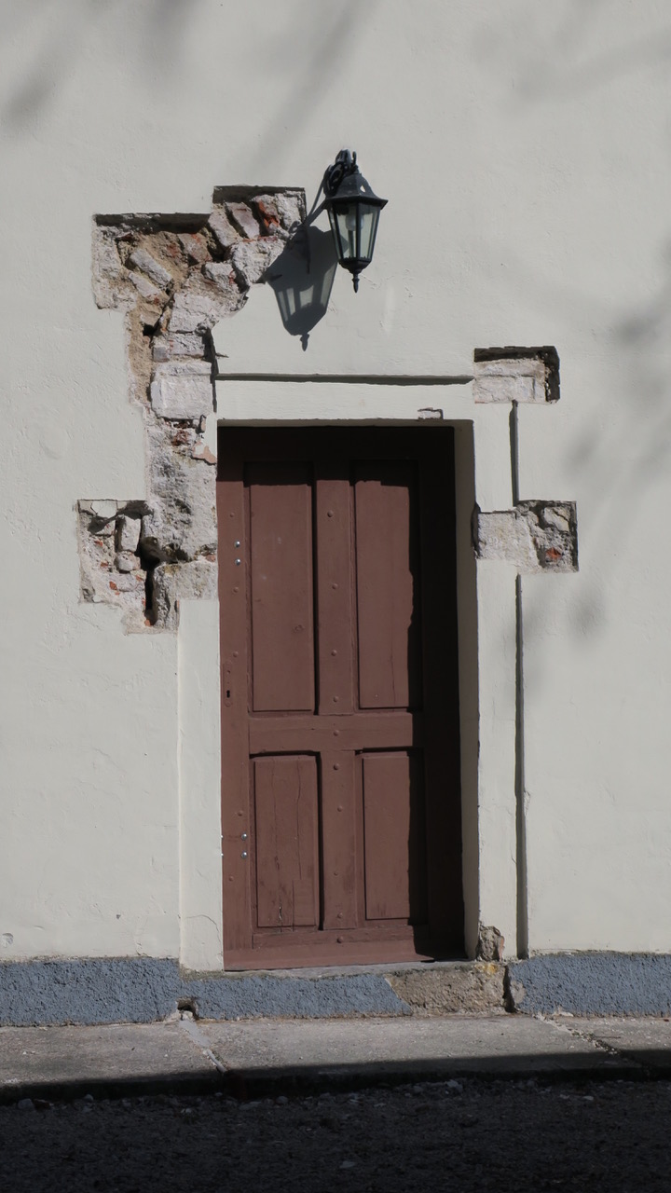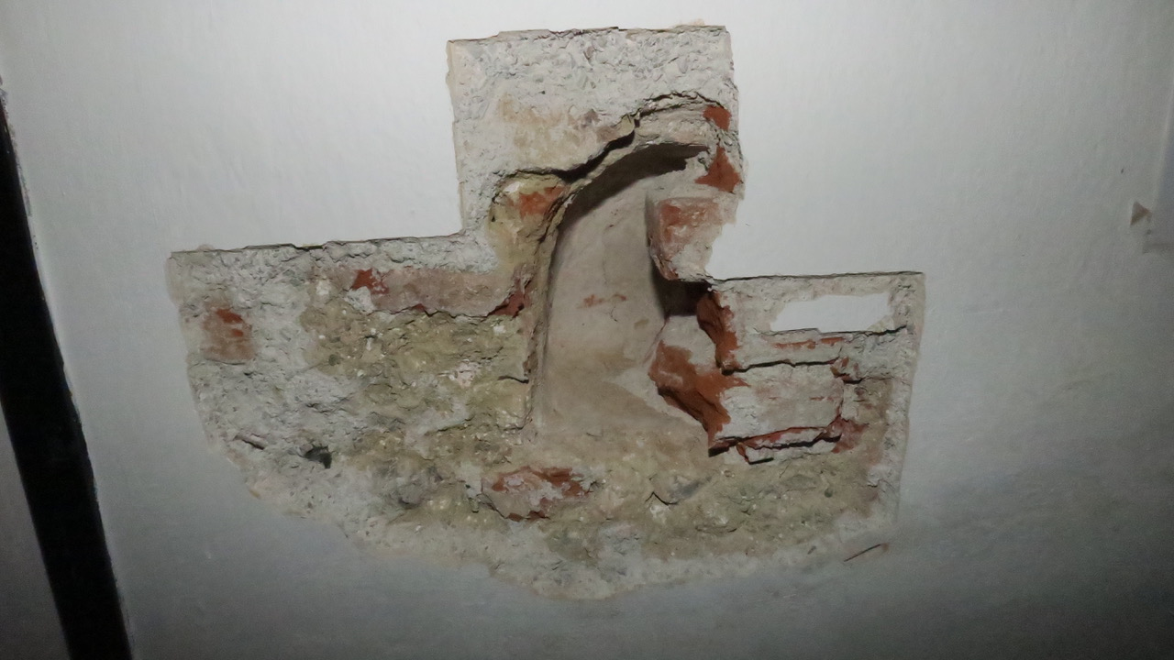

V rámci predmetnej aktivity sa zabezpečila výskumná intervencia do tohto objektu, a to ako prípravná fáza na následnú prezentáciu predpokladaných pamiatkových hodnôt s ohľadom na veľký význam v kontexte turistickej trasy a ďalších významných pamiatok v blízkom okolí - románska rotunda v Dechticiach, kláštor Katarínka, pôvodne renesančný kaštieľ v Chtelnici či blízkosť mestskej pamiatkovej rezervácie mesta Trnava.
Románsky kostol P. Márie je ako pamiatka po neodbornej rekonštrukcii a v súčasnosti využívaná len sporadicky. Vzhľadom na vek NKP je viac ako pravdepodobné, že pamiatka má veľký potenciál ukázať doteraz neprezentované pamiatkové hodnoty, tak ako sa to bolo aj pri iných NKP, napríklad pri výskume pôvodne románskej rotundy v Dechticiach, kde výskum zachytil pôvodné historické vrstvy a následné reštaurovanie hodnotných povrchových úprav ojedinelých v rámci Európskeho priestoru.
Ako prípravné práce bolo potrebné zrealizovať nasledovné kroky:
- Realizácia architektonicko-historického výskumu objektu
- Realizácia komplexného reštaurátorského výskumu interiéru a exteriéru

